LVT1347 | SUD SARLAT - Maison de famille en pierre avec terrain | Région SARLAT

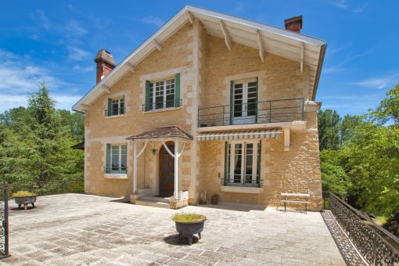 | 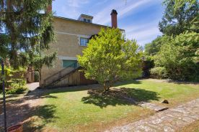  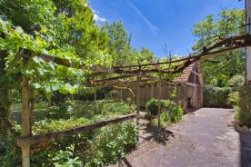

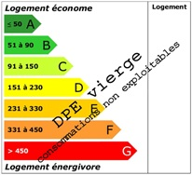 | Aux Portes d'un village typique du Périgord Noir, avec petits commerces à pied et écoles, trouvez cette belle maison de famille en pierre, érigée sur un un terrain de 2249 m2 ,  Ce bien saura vous séduire par ses beaux volumes, et ses nombreuses possibilités d'aménagement.  Maison principale : en rez de terrasse une belle entrée s'ouvre sur une cuisine indépendante, un salon salle à manger sur parquet avec cheminée, une chambre , un salle d'eau, wc séparés, au 1er étage 4 grandes chambres avec cheminée dont une en suite ainsi qu'un bureau faisant office de chambre.  Le sous-sol entier de cette maison se compose d'une partie atelier/garage, une partie stockage, ainsi qu'une salle d'eau et coin cuisine à rénover (possibilité d'un appartement indépendant).  En dépendance, un garage en bois avec partie appentis.  Le tout sur un terrain plat et arboré de 2249 m2  Tout à l'égout - Présence d'un puits fonctionnel  Les informations sur les risques auxquels ce bien est exposé sont disponibles sur le site Géorisques: www.georisques.gouv.fr
Honoraires: TTC |  | PRIX HONORAIRES INCLUS: 312 700 € | Prix hors honoraires d'agence: 295 000 €

